Szacowanie wartości zamówienia:

**„Opracowanie dokumentacji projektowej częściowej rozbiórki oraz budowy nowej części budynku warsztatowo-garażowego na terenie oczyszczalni ścieków w Żyrardowie”.**

1. Zakres rzeczowy:
2. Opracowanie dokumentacji projektowej zgodnie z ustawą Prawo budowlane z dnia 7 lipca 1994r. (tj. Dz.U. z 2020r. poz. 1333) częściowej rozbiórki oraz budowy nowej części budynku warsztatowo-garażowego na terenie oczyszczalni ścieków w Żyrardowie” składającej się m.in. z :

* projektu budowlanego
* projektu technicznego
* kosztorysu inwestorskiego

1. Wykonawca w celu opracowania dokumentacji projektowej uzyska:

* mapę do celów projektowych,
* wypis z ewidencji gruntów wydany przez Starostwo Powiatowe w Żyrardowie,
* wypis i wyrys z miejscowego planu zagospodarowania przestrzennego (jeśli będzie wymagany);
* wszelkie decyzje, opinie itp. niezbędne do opracowania pełnej dokumentacji projektowej.

1. Przed przystąpieniem do opracowania dokumentacji projektowej Wykonawca dokona inwentaryzacji stanu istniejącego części budynku warsztatowo-garażowego w celu oceny konstrukcji budynku i możliwości realizacji mniejszego zakresu prac rozbiórkowych.
2. Opis stanu istniejącego budynku:

* lokalizacja: ul. Czysta 5, 96-300 Żyrardów,
* rok budowy: 1993r.,
* wymiary budynku części rozbiórkowej: 20m x 18 m,
* dach: dwuspadowy pokryty azbestem,
* ściany boczne: pustak,
* środek: konstrukcja stalowa.,



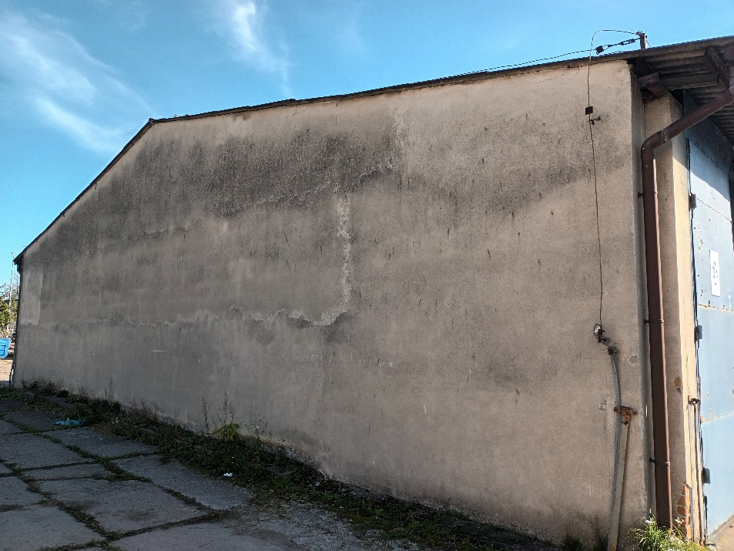

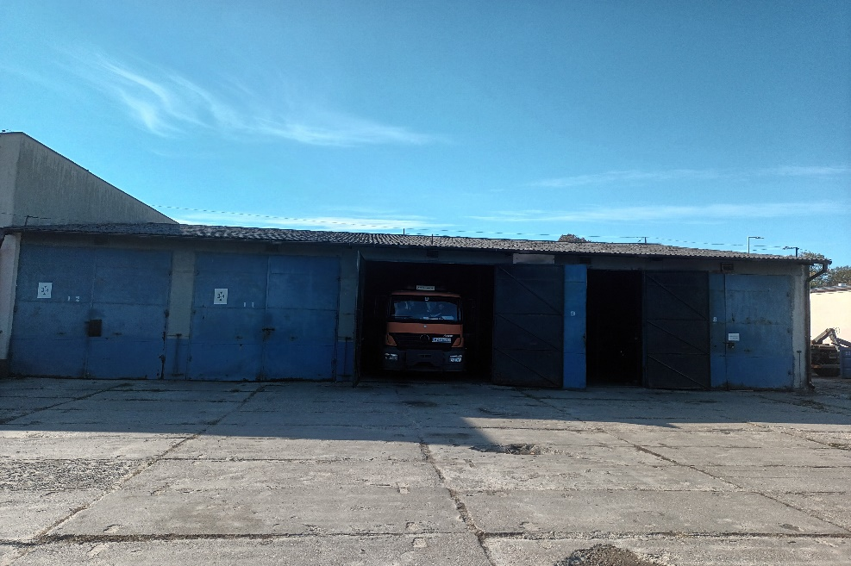

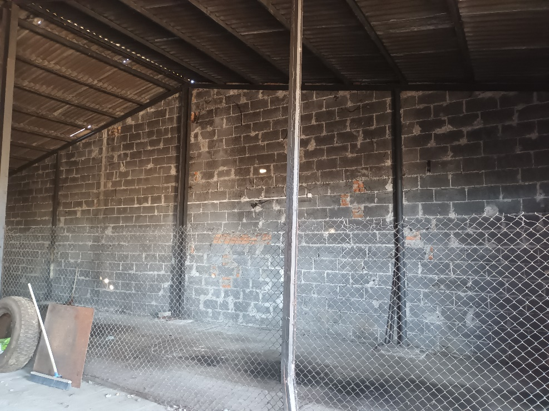

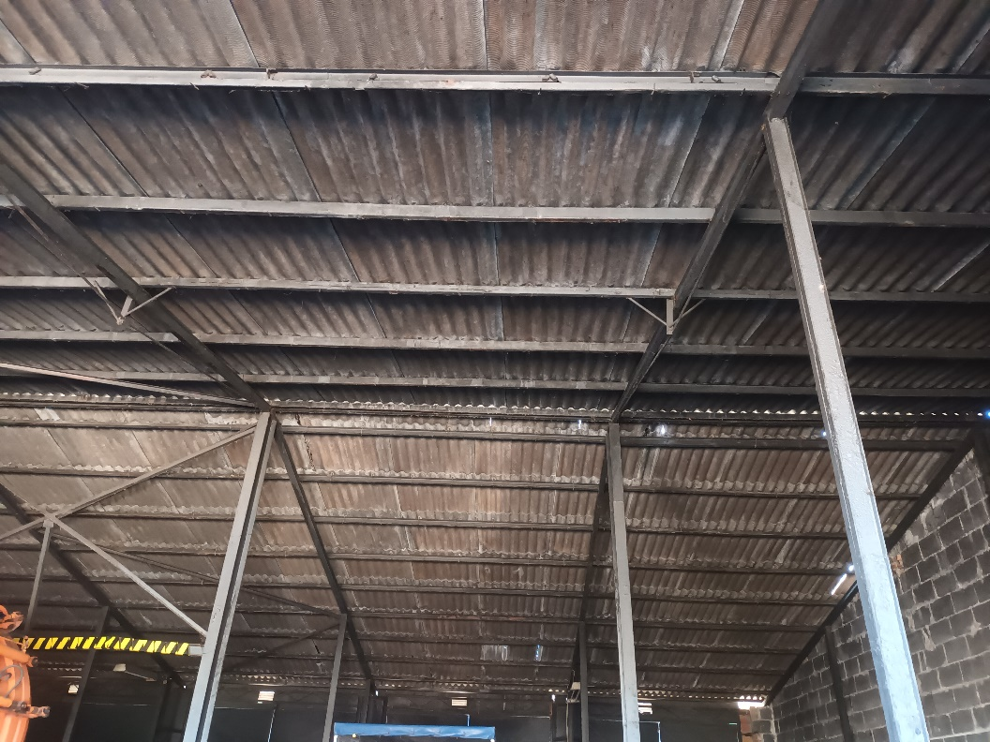

1. Termin wykonania: 8 tygodni od daty podpisania umowy
2. Wykonawca musi posiadać minimum:

* uprawnienia budowlane w specjalności architektonicznej w ograniczonym zakresie lub równoważne, wydane zgodnie z aktualnie obowiązującymi przepisami lub równoważne im uprawnienia budowlane wydane według wcześniejszych przepisów w specjalności wymaganej dla prowadzonych robót.

1. Inne warunki;

* koszt pozyskania dokumentów oraz uzgodnień należy wkalkulować w cenę oferty.
* wszystkie materiały wynikające z opisu przedmiotu zamówienia muszą być dostarczone w wersji papierowej (4 egz.) oraz w wersji elektronicznej (1 egz.)
* dokumentacja projektowa ma być kompletna z punktu widzenia możliwości złożenia wniosku o pozwolenie na budowę,
* wynagrodzenie płatne po odbiorze dokumentacji projektowej.